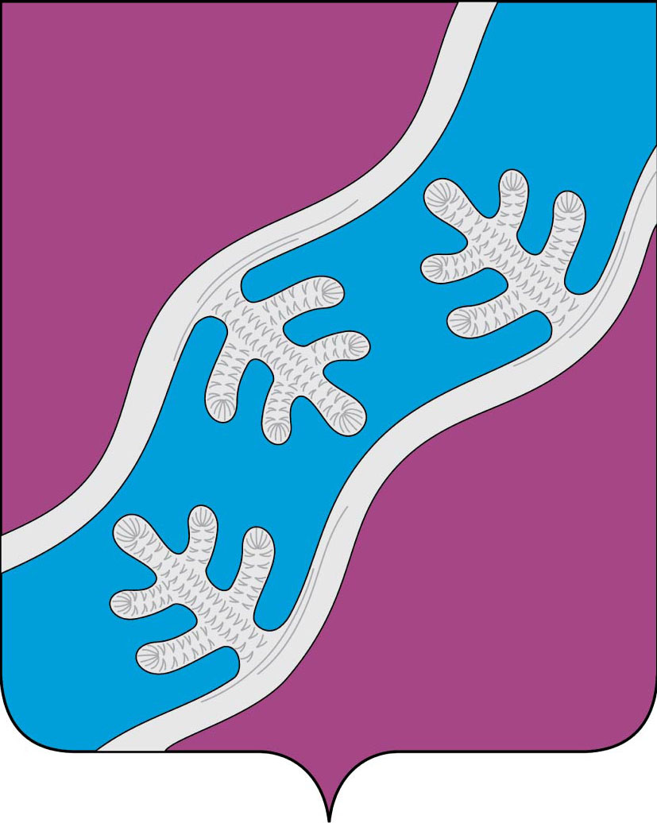

**СОВЕТ ДЕПУТАТОВ СЕЛЬСКОГО ПОСЕЛЕНИЯ**

**«ХОСЕДА-ХАРДСКИЙ СЕЛЬСОВЕТ» ЗАПОЛЯРНОГО РАЙОНА НЕНЕЦКОГО АВТОНОМНОГО ОКРУГА**

Пятнадцатое заседание 28 -го созыва

**РЕШЕНИЕ**

**от 22 ноября 2023 года № 61**

**Об утверждении окончательного ликвидационного баланса**

**Совета депутатов муниципального образования**

**«Хоседа-Хардский сельсовет» Ненецкого автономного округа**

Руководствуясь решением Совета депутатов муниципального образования «Хоседа-Хардский сельсовет» Ненецкого автономного округа» от 09.11.2022 № 14 «О ликвидации юридического лица - Совет депутатов муниципального образования «Хоседа-Хардский сельсовет» Ненецкого автономного округа», представленным ликвидационным балансом Совета депутатов муниципального образования «Хоседа-Хардский сельсовет» Ненецкого автономного округа, Совет депутатов МО «Хоседа-Хардский сельсовет» НАО **РЕШИЛ**:

1. Утвердить прилагаемый окончательный ликвидационный баланс Совета депутатов муниципального образования «Хоседа-Хардский сельсовет» Ненецкого автономного округа.
2. Решение № 46 от 16.06.2023 г. «Об утверждении ликвидационного баланса Совета депутатов муниципального образования «Хоседа-Хардский сельсовет» Ненецкого автономного округа» признать утратившим силу.

3. Настоящее решение вступает в силу после его подписания.

Глава СП «Хоседа-Хардский сельсовет»

Заполярного района Ненецкого АО А.Н.Танзов

Утвержден

решением Совета депутатов

МО «Хоседа-Хардский сельсовет» НАО

от 22.11.2023 № 61

Ликвидационный баланс

на 21 ноября 2023 г.

┌─────────┐

│ Коды │

├─────────┤

Форма по ОКУД │ [0710001](consultantplus://offline/ref=444344855454FBC4473C31E4448A3E5FF01936935AFE6549E8E2162FAACF53A552CA72F8A7BADC5F4F9F3CCCAA4F7320440113BB6B1CE8EA5FJDQ) │

├──┬───┬──┤

Дата (число, месяц, год) │21│11 │23│

├──┴───┴──┤

Организация Совет депутатов МО «Хоседа-Хардский сельсовет НАО по ОКПО 04108792

├─────────┤

Идентификационный номер налогоплательщика ИНН │2983005006

├─────────┤

Вид экономической деятельности Деятельность органов по [ОКВЭД](consultantplus://offline/ref=444344855454FBC4473C31E4448A3E5FF01936935BF76549E8E2162FAACF53A540CA2AF4A5B2C65A458A6A9DEF51J3Q) │75.11.32 │

местного самоуправления сельских поселений____________

├────┬────┤

Организационно-правовая форма/форма собственности по [ОКОПФ/](consultantplus://offline/ref=444344855454FBC4473C31E4448A3E5FF018339359FE6549E8E2162FAACF53A540CA2AF4A5B2C65A458A6A9DEF51J3Q)[ОКФС](consultantplus://offline/ref=444344855454FBC4473C31E4448A3E5FF21A39935EF56549E8E2162FAACF53A540CA2AF4A5B2C65A458A6A9DEF51J3Q) 75404 14

Муниципальные казенные учреждения/муниципальная собственность │ │ │

├────┴────┤

Единица измерения: тыс. руб. (млн. руб.) по ОКЕИ │[384](consultantplus://offline/ref=444344855454FBC4473C31E4448A3E5FF019349659FE6549E8E2162FAACF53A552CA72F8A7BADA52429F3CCCAA4F7320440113BB6B1CE8EA5FJDQ) [(385)](consultantplus://offline/ref=444344855454FBC4473C31E4448A3E5FF019349659FE6549E8E2162FAACF53A552CA72F8A7BADA52439F3CCCAA4F7320440113BB6B1CE8EA5FJDQ)│

└─────────┘

Местонахождение (адрес) Ненецкий АО, п. Харута, ул. Победы, д.4

_________________________________________________________________________